TOREK, 5.5.2020
PREDMET | PREDVIDEN ČAS | DEJAVNOST
MAT | 10 min | DESETICA IN ENICA  S POMOČJO PRILOGE SE BOŠ NAUČIL NOVA POJMA DESETICA IN ENICA.  LAHKO REŠIŠ NALOGE V DZ 74 IN 75.GLEJ SPODAJ.  https://www.ucimte.com/?q=interaktivni_ucbenik_prost_dostop/1000023#/76
SLJ | 10 min. | ČRKA P  NA STRANI 61 POGLEJ ZAPIS ČRKE P. GLEJ SPODAJ.  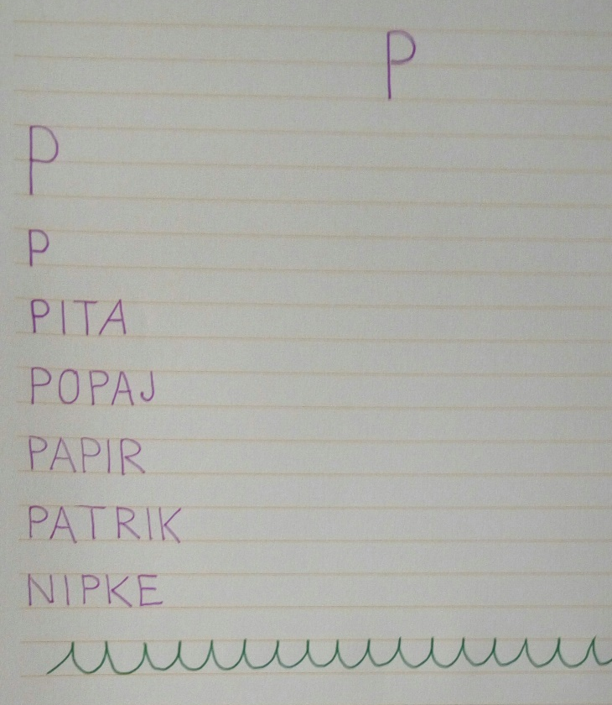  https://www.ucimte.com/?q=interaktivni_ucbenik_prost_dostop/1000021#/crka_p
GUM ŠPO | 10 min. | LABOD – CAMILE S., ŽIVALSKI KARNEVAL  GLASBA ZA POSLUŠANJE. OB TEJ NEŽNI GLASBI SE POSKUSI GIBATI, OPONAŠAJ LABODA NA JEZERU.
VSAK  DAN | Od 5 do 10 min. | BRANJE  https://interaktivne-vaje.si/slovenscina_rs/01_pisem_prve_besede.html

